**КГУ «Капитоновская СШ»**

**БАСНИ**

**ДЕДУШКИ КРЫЛОВА**

мастер-класс

по басням И.А.Крылова

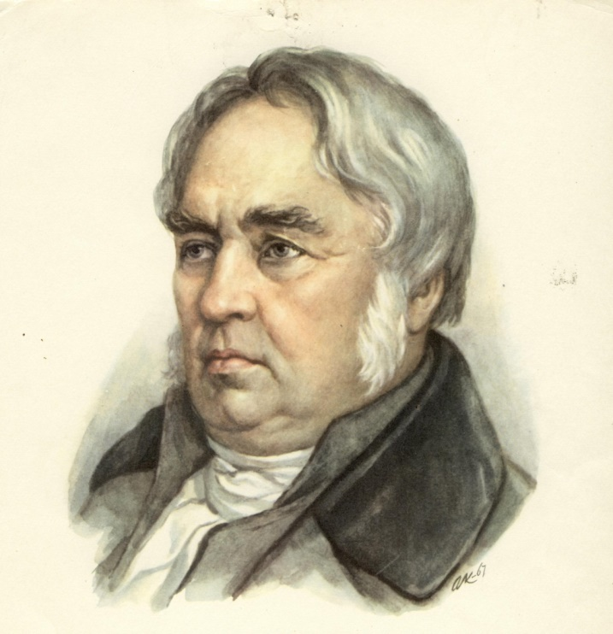

Составила библиотекарь: Круповская Е.А.

**Цель:**привлечь внимание учащихся к творчеству И.А.Крылова, проверить знание учащимися басен И.А.Крылова, их персонажей, выражений из басен, которые стали крылатыми.

**ОФОРМЛЕНИЕ**: портрет, графические рисунки к басням, импровизированный музей дедушки Крылова (звери изготовлены в технике оригами), книжная выставка «Ларец мудрости народа».

**Цитата:** «Его басни переживут века...!

К.Батюшков

Библиотекарь: Кто не слыхал его живого слова?

Кто в жизни с ним не встретился своей?

Бессмертные творения Крылова

Мы с каждым годом любим все сильней!

(М.Исаковский)

«Знаменательной вехой в развитии русской литературы первой трети 19 века явилось басенное творчество И.А.Крылова – одного из крупнейших и самобытнейших писателей. Родился он в семье армейского офицера. Семья жила бедно. Грамоте он научился дома. Когда ему исполнилось 10 лет, умер отец, и семья лишилась последних средств существования. Ване в 11 лет пришлось идти работать. Работал канцеляристом в губернском суде, переписывал бумаги. Позже семья переехала в Петербург. Самостоятельно выучил французский, итальянский и греческий языки. Его творчество таит в себе огромное богатство, следует постоянно обращаться и из которого можно бесконечно черпать, «особенно в эпохи нравственных оскудений и художественного упадка» (Н.Скатов)

В условиях современного общества все больше нарастает внимание к истокам нашей русской культуры – литературе прошлого века. Именно поэтому мы вновь и вновь обращаемся к классике.

Творчество И.А.Крылова изучено, наверное, в полном объеме. Иван Андреевич начал свою литературную деятельность, как драматург. Басни впервые появились в печати, когда ему было 37 лет. О них много говорили. Удивляло многих, как они были подписаны: «Нави Волырк», т.е. надо было читать все наоборот. Что получилось? (Крылов Иван). А басни изобрел не Крылов, их писали и в глубокой древности. До нас дошли короткие смешные рассказы, в которых обязательно было какое-либо поучение или совет над дурными поступками, которые назывались – моралью. 2500 лет тому назад жил в Древней Греции раб – Эзоп. Считается, что он первым начал сочинять басни. Он открыл язык иносказаний, басни были написаны им в прозе, персонажи – животные, которые говорят, думают и действуют как люди. В баснях высмеиваются человеческие пороки.

В России басня стала распространяться в 18 веке. Басни писали В. Тредиаковский, М. Ломоносов, И. Дмитриев и др. В Индии басни возникли в 3-4 веках до н.э. Эти древние истории, так их называли, до сих пор живут. Потому, что в них мудрость народа, суть которой распространяется и на прошлое и на будущее.

Библиотекарь. Начинаем наш мастер-класс с «Музея дедушки Крылова».

Надо назвать басни, в которых живут эти звери.

*На столе расставлены фигурки зверей и птиц.*

**Назовите басни Крылова о:**

- **лисе** («*Ворона и лисица», «Лиса и виноград», «Волк и лисица», «Добрая лисица», «Лиса», «Лисица и осел»);*

- **волке** («*Волк и ягненок», «Лев и волк», «Волк и кот», «Волк и пастухи», «Волки и овцы»);*

- **медведе** («*Квартет», «Медведь у пчел», «Пустынник и медведь», «Трудолюбивый медведь», «Крестьянин и работник*»);

- обезьяне («*Зеркал и обезьяна», «мартышка и очки», «Обезьяны», «Квартет»);*

**- людях** («*Крестьянин и работник», «Кот и повар», «Ларчик», «Любопытный», «Демьянова уха», «Крестьянин и змея», «Два мальчика»).*

**К кому обращены эти слова?**

(*Ведущий читает фразы из басен И.А.Крылова. Задача – назвать персонаж, к которому обращены данные слова.)*

- «Не оставь меня, кум милый!

Дай ты мне собраться с силой…»

*(К Муравью. «Стрекоза и Муравей»)*

- «И полно, куманёк! Вот невидаль: мышей»!

Мы лавливали и ершей!»

*(К Коту. «Щука и Кот»)*

- «Послушай-ка, дружище!

Ты, сказывают, петь великий мастерище!

Хотел бы очень я

Сам посудить, твоё услышав пенье,

Велико ль подлинно твоё уменье?»

*(К Соловью. «Осёл и Соловей»)*

- «Стой, братцы, стой! – кричит Мартышка. – Погодите!

Как музыке идти? Ведь вы не так сидите…»

*(К Ослу, Козлу, косолапому Мишке. «Квартет»)*

- «Соседка, перестань срамиться,-

Ей Шавка говорит, - тебе ль с Слоном возиться?!

(*к Моське, «Слон и Моська»)*

*-*Соседушка, я сыт по горло».

(*к Демьяну «Демьянова уха»)*

*За правильный ответ игрок получает жетон.*

**«Угадай персонаж»**

*(кто из героев басен сказал такие слова?)*

- «Голубушка, как хороша!

Ну что за шейка, что за глазки!»

(*Лисица, «Ворона и лисица»)*

- «Все про очки мне лишь налгали;

А проку на волос нет в них»

(*Мартышка. «Мартышка и очки»)*

- Друзья! К чему весь шум?

Я, ваш старинный сват и кум…»

(*Волк, «Волк на псарне»)*

- «Не оставь меня, кум милый!

Дай ты мне собраться с силой…»

*(Стрекоза, «Стрекоза и муравей»)*

- «Погодите!

Как музыке идти? Ведь вы не так

сидите…». (*Мартышка, «Квартет»)*

*За правильный ответ игрок получает жетон.*

**«Вспомним слово»**

*(Надо вспомнить пропущенное слово в названии басни)*

- «Лягушка и …» *(Вол)*

- «… и очки» (*Мартышка*)

- «Волк и …» (*кукушка)*

- «… и ягненок» (*Волк)*

- «Кот и …» *(повар*)

- «Крестьянин и …» (*Работник) или (Змея*)

- «Свинья под …» (*дубом*)

- «Бумажный …» (змей)

- «… кафтан» (*Тришкин)*

**«Из какой басни?»**

- К кому-то принесли от мастера ларец…» «*Ларчик»*

- «Шли два приятеля вечернею порой

И дельный разговор вели между собой». («*Прохожие и собаки*»)

- «Зубастой щуке в мысль пришло

За кошечье приняться ремесло». («*Щука и кот*»)

- «Кошка… попалась в когти льву…» («*Мышь и крыса*»)

- «Голодная кума Лиса залезла в сад…» («*Лиса и виноград»)*

**«Мораль»**

*(Вспомнить названия басен, в которых была такая мораль)*

- «Вперед чужой беде

Не смейся, Голубок!» («Чиж и голубь»)

- «Уж сколько раз твердили миру,

Что лесть гнусна, вредна; но только все не впрок,

И в сердце льстец всегда отыщет уголок.» («*Ворона и лисица*»)

- «Когда в товарищах согласья нет,

На лад их дело не пойдет,

И выйдет из него не дело, только мука.» («*Лебедь, Щука и Рак*»)

- «Беда, коль пироги начнет печи сапожник,

А сапоги тачать пирожник:

И дело не пойдет на лад.» («*Щука и кот*»)

- «Случается нередко нам

И труд и мудрость видеть там,

Где стоит только догадаться

За дело просто взяться.» («*Ларчик*»)

- «А вору дай хоть миллион –

Он воровать не перестанет.» («Крестьянин и лисица»)

- «Услужливый дурак опаснее врага.» («*Пустынник и медведь*»)

- «Мы мастера учить других.» («*Совет мышей*»)

*За правильный ответ участник получает жетон.*

**«Надо подумать»**

*(Заглавия басен, которые стали крылатыми выражениями, задача – объяснить в каком случае можно их применить)*

«Демьянова уха»,

«Мартышка и очки»,

«Тришкин кафтан»,

«Волк на псарне»,

*За правильный ответ участник получает жетон.*

**«Крылатая фраза»**

*Назвать фразы из басен Крылова, которые стали пословицами, поговорками*.

- «Да только воз и ныне там» («*Лебедь, Щука и Рак*»)

- «Как белка в колесе» («*Белка*»)

- «Не плюй в колодец пригодится, воды испить» («*Лев и мышь*»)

- «Каков пастух у стада» («*Волк и волчонок»)*

- «У сильного всегда бессильный виноват» («*Волк и ягненок*»)

- «Слона-то я и не приметил» («*Слон и Моська»)*

*За правильный ответ участник получает жетон.*

**«Пять вопросов – пять ответов»**

*Надо подобрать ответ, который соответствует вопросу*

«Кумушка, мне странно это: Да работала ль ты в лето?»

(«Стрекоза и Муравей»)

До того ль, голубчик было? В мягких

муравах у нас – песни, резвость всякий

Час, так что голову вскружило».

«Соседка, перестань срамиться… - тебе ль с Слоном возиться?!»

(«Слон и Моська»)

Не радуйся, мой свет… и не надейся

попустому»

«Приятель дорогой, здорово! Где ты был?» («Любопытный»)

«Вот то-то мне и духу придает, что я,

совсем без драки, могу попасть в большие забияки»

«Соседка, слышала ль ты добрую молву?

- Ведь кошка, говорят, попалась в когти льву?» («Мышь и Крыса»)

«В кунсткамере, мой друг, часа там три ходил…»

«Ну, что ж, Хавронья, там ты видела такого?» («Свинья»)

«Я не приметила богатства никакого»

*За правильный ответ участник получает жетон.*

**«Первая и последняя»**

(*Игроки получают карточки, на которых написаны первые или последние строчки из басен И.А. Крылова. Угадать названия басен.)*

- Уж сколько раз твердили миру… («*Ворона и Лисица*»)

- Из дальних странствий возвратясь… *(«Лжец*»)

- Да только воз и ныне там… («*Лебедь, Рак и Щука*»)

- Лишь тем, что хорошо на задних лапках ходят! («*Две собаки*»)

*За правильный ответ участник получает жетон.*

**ЛИТЕРАТУРА**

1. И.А. Крылов. Басни. Стихотворения. Элиста, Калмыцкое кн-ое изд-во, 1979. – 200 с.
2. Ж-л «Школьная библиотека» - № 7,- 2003.
3. Ж-л «Читаем, учимся, играем» - №12, 2003

4. И.А. Крылов. Басни. – М.; Детская литература,1979. – 112с., ил.